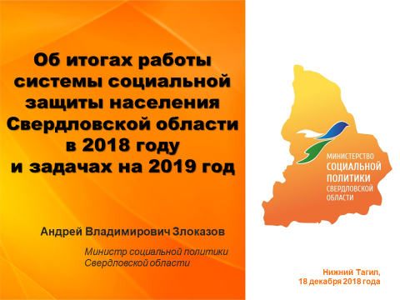

Об итогах работы системы социальной защиты населения
Свердловской области в 2018 году и задачах на 2019 год

Уважаемые члены Коллегии!
Уважаемые участники заседания!

Рад приветствовать Вас в гостеприимном зале Центра культуры и искусства Нижнетагильского металлургического комбината.

Сегодня мы проводим заседание коллегии Министерства социальной политики, посвященное подведению итогов уходящего года и определению основных направлений нашей работы на предстоящий год.
2018 год стал годом поступательного развития, ярких событий и качественных изменений. Мы знаем, куда и к какой цели движемся, мы знаем, как ее достичь.

С каждым днем современная ситуация требует от нас большей мобилизации, использования современных подходов, внедрения информационных технологий.
Наша цель – обеспечение высокого уровня социальной защищенности жителей, развитие среды равных возможностей и самостоятельного ответственного выбора гражданами вариантов решения жизненных проблем.

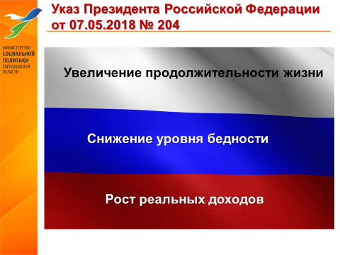

Это полностью отвечает запросам времени. Тем задачам, которые поставил перед нами Президент России Владимир Владимирович Путин в своём Указе от 7 мая 2018 года № 204 «О национальных целях и стратегических задачах развития Российской Федерации на период до 2024 года.
Президент поставил конкретные задачи: увеличение продолжительности жизни, снижение уровня бедности, рост реальных доходов граждан.

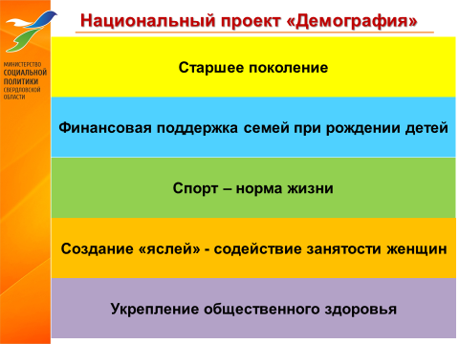

Именно в развитие основных стратегических направлений принят национальный проект «Демография», составной частью которого стали пять проектов, представленных на слайде.

Каждый из представленных проектов имеет региональную составляющую. Все проекты носят комплексный межведомственный характер. Именно нашему Министерству и территориальным управлениям социальной политики Губернатором Свердловской области поставлена задача обеспечения координации исполнения региональной составляющей проектов «Старшее поколение» и «Финансовая поддержка семей при рождении детей».

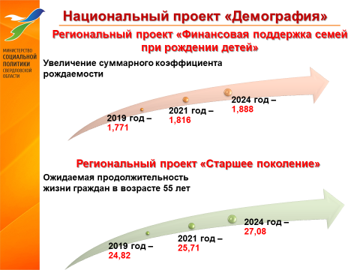

Цель регионального проекта «Финансовая поддержка семей при рождении детей» - увеличение суммарного коэффициента рождаемости на 7 % за счет внедрения эффективного механизма финансовой поддержки семей с детьми, предоставления мер социальной поддержки, в том числе обеспечение выплаты ежемесячного пособия на ребенка на 180 000 детей.
Проект направлен на создание благоприятных условий для жизнедеятельности семьи, минимизации последствий изменений материального положения граждан в связи с рождением детей.
Реализация проекта носит межведомственный характер. К работе также привлечены Министерство здравоохранения и Территориальный фонд обязательного медицинского страхования.
Цель регионального проекта «Старшее поколение» - рост продолжительности здоровой жизни до 82 лет за счет увеличения охвата граждан старше трудоспособного возраста профилактическими осмотрами, включая диспансеризацию, до 70 %, а также развития комплекса социальных, образовательных и медицинских услуг для старшего поколения.
Проект направлен на создание к 2024 году условий для активного долголетия, качественной жизни, мотивации к ведению гражданами здорового образа жизни.
Проект носит межведомственный характер. В его реализации принимают участие 7 областных ведомств.
Для каждого проекта разработана система целеполагания и определены контрольные показатели. Основные показатели представлены на слайде. Работа по их достижению ведётся уже сейчас.
После принятие соответствующих региональных проектов и их согласования с Министерством труда и социальной защиты РФ поручаю проектному офису Министерства довести информацию до всех территориальных управлений и подведомственных организаций. Обеспечить мониторинг исполнения мероприятий и достижения целевых показателей в разрезе каждой территории.
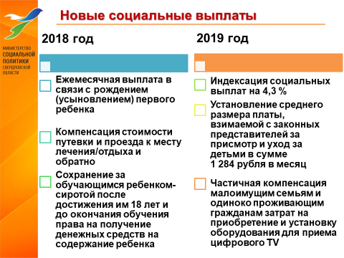

В Свердловской области имеет уникальный опыт внедрения системы государственных мер поддержки граждан, направленной на демографическое развитие.
Для обеспечения стабильности и устойчивости процессов воспроизводства населения необходимо укрепление института семьи, взвешенная семейная политика.
Семья – важнейший социальный институт как для отдельного человека, так и для всего общества.
Напомню, что в соответствии с Указом Президента России Владимира Владимировича Путина в 2018 году в Российской Федерации стартовало Десятилетие детства.
В Свердловской области разработан план действий для реализации этой важной инициативы. В 2018 году и в 2019 году вводятся новые социальные выплаты. Их перечень представлен на экране.
- с 2018 года – осуществляется ежемесячная выплата в связи с рождением (усыновлением) первого ребенка. Средства на осуществление данной выплаты в виде субвенций из федерального бюджета. Размер ежемесячной выплаты в 2018 году составляет 10 210 рублей. Выплата осуществлена 5230 получателям;
- в 2019 году – частичная компенсация малоимущим семьям и одиноко проживающим гражданам затрат на приобретение и установку оборудования для приема цифрового телевидения.
Поручаю территориальным управлениям социальной политики во взаимодействии с подведомственными учреждениями проводить разъяснительную работу с населением по механизмам предоставления данных мер поддержки.

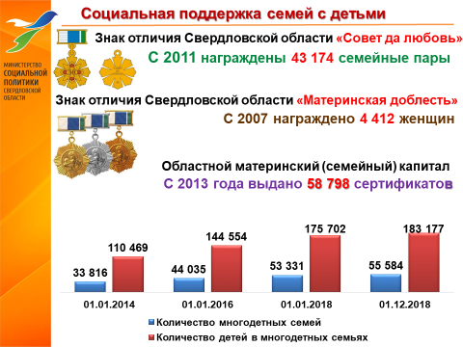

Продолжается славная традиция вручение знаков отличия Свердловской области «Материнская доблесть» и «Совет да любовь».
Востребована программы регионального семейного капитала. По состоянию на 1 ноября 2018 года за все время реализации закона гражданам выдано 58 798 сертификатов на областной материнский (семейный) капитал.
Данная мера социальной поддержки, наряду с другими, способствовала увеличению количества многодетных семей за последние 5 лет в 1,6 раза.

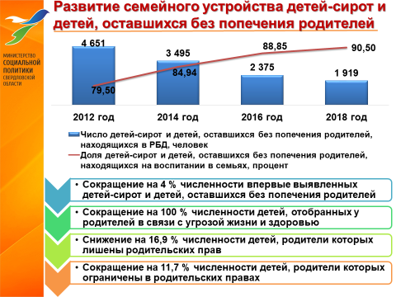
Продолжается реализация мероприятий по сокращению социального сиротства, семейного и детского неблагополучия, развитию семейного устройства детей-сирот и детей, оставшихся без попечения родителей.
Результатами принимаемых мер стало:
- сокращение на 4 процента численности впервые выявленных детей-сирот и детей, оставшихся без попечения родителей;
- снижение на 16,9 процента численности детей, родители которых лишены родительских прав;
- сокращение на 11,7 процента численности детей, родители которых ограничены в родительских правах.
Таким образом, из 20 216 детей, признанных оставшимися без попечения родителей, 90,5 процента детей воспитываются в семьях граждан.
Реализованные мероприятия показали значимый результат – город Нижняя Салда стал одним из победителей всероссийского конкурса «Город – территория детства», обойдя 34 конкурентов.
В целях достижения контрольных показателей, установленных управлениям социальной политики Свердловской области, организациям социального обслуживания в целях предотвращения социального сиротства, оказания содействия детям-сиротам и детям, оставшимся без попечения родителей, в реализации прав и законных интересов, поручаю:
1. Активизировать работу по профилактике семейного и детского неблагополучия путем внедрения и применения технологий раннего выявления, укрепления межведомственного взаимодействия, повышения качества и эффективности социального обслуживания семей и детей, нуждающихся в помощи со стороны государства.
2. Принять меры в целях сокращения количества случаев возвратов несовершеннолетних, оставшихся без попечения родителей, из замещающих семей путем повышения качества подбора и подготовки граждан, выразивших желание принять на воспитание в семью детей, социального сопровождения и социального обслуживания семей, воспитывающих детей данной категории.
3. Обеспечить предоставление социального обслуживания и (или) социального сопровождения детям-сиротам и детям, оставшимся без попечения родителей, в том числе получившим жилые помещения специализированного жилищного фонда Свердловской области, в целях оказания им содействия в преодолении обстоятельств, свидетельствующих о наличии трудной жизненной ситуации.
4. Совершенствовать формы взаимодействия с некоммерческими общественными объединениями, осуществляющими деятельность в сфере опеки и попечительства, оказывающим помощь и поддержку семьям и детям, находящимся в трудной жизненной ситуации.
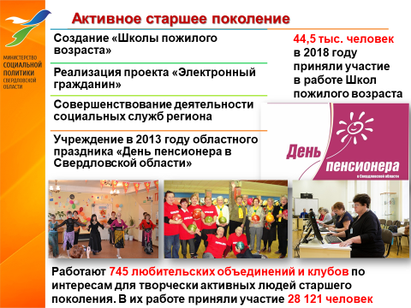

Следующее направление национального проекта «Демография» – формирование условий для активного долголетия.
Ключевая роль в этом процессе отведена региональной комплексной программе «Старшее поколение», успешно реализуемой с 2011 года.
По состоянию на 1 января 2018 года в Свердловской области проживает 1,1 млн. пожилых людей, что составляет 25 процентов от населения региона (в Российской Федерации – 22,7 процента).
По сравнению с 1990 годом (когда этот показатель составлял 18,7 процента), численность пожилых людей выросла почти на 20 процентов.
Продолжительность жизни имеет устойчивую тенденцию роста – если в 2007 году она составляла 64,9 года, то прогноз на 2018 год – 74 года.
Наиболее значимые проекты, реализуемые в регионе:
- создание «Школы пожилого возраста»
- реализация проекта «Электронный гражданин»
- совершенствование деятельности социальных служб региона
- учреждение в 2013 году областного праздника «День пенсионера в Свердловской области».
Интенсивно развиваются технологии Школы пожилого возраста. Всего в работе Школ в 2018 году приняли участие 44,5 тыс. граждан пожилого возраста.
С целью обучения граждан пожилого возраста основам финансовой безопасности внедрено новое направление реабилитационной программы «Школы пожилого возраста» – «Финансовая грамотность», в рамках которого прошли обучение 1 880 человек.
Слушатели Школы пожилого возраста по компьютерной грамотности с 2015 года занимают призовые места во Всероссийском чемпионате по компьютерному многоборью.
Работа в данном направлении активно продолжается. В соответствии с распоряжением Правительства разработан проект комплексной программы Свердловской области «Старшее поколение» до 2025 года».
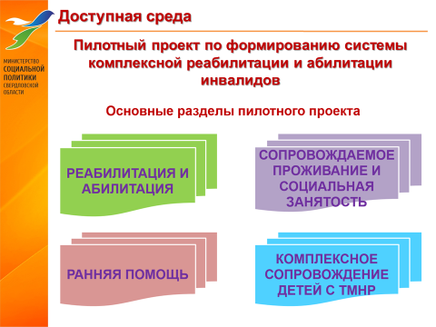

Еще одно стратегическое направление – формирование доступной среды, развитие системы реабилитации и абилитации.

В 2017 году Свердловская область приступила к реализации пилотного проекта по отработке подходов к формированию системы комплексной реабилитации и абилитации инвалидов, в том числе детей-инвалидов в рамках реализации государственной программы Российской Федерации «Доступная среда».

Для Свердловской области победа в конкурсе на право реализации пилотного проекта — это высокая оценка со стороны Министерства труда и социальной защиты России, но и большая ответственность. Выработанные подходы нашего региона будут положены в основу деятельность всей страны.
Пилотный проект межведомственный. В его реализации принимают участие организации социального обслуживания, здравоохранения, культуры, физической культуры и спорта, культуры и образования.
В начале 2019 года будут подведены итоги его реализации, подготовлены информационные материалы и практические рекомендации для развития системы комплексной реабилитации и абилитации во всей стране.

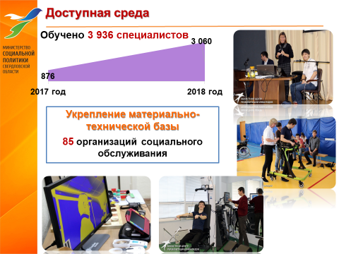

Важной составляющей формирования системы комплексной реабилитации и абилитации инвалидов, в том числе детей-инвалидов, является ресурсное обеспечение. Это подготовка кадров и укрепление материально-технической базы.
Более 1300 человек системы социального обслуживания обучены специалистами российских ВУЗов технологиям и методам социальной реабилитации и абилитации инвалидов, вопросам обучения инвалидов и их семей различным навыкам самообслуживания.

Благодаря реализации пилотного проекта 85 организаций системы социального обслуживания, оснащены подъемниками, тренажерами для укрепления мышц верхних/ нижних конечностей и позвоночника, аппаратно-программными комплексами, сенсорными комнатами, жилыми модулями, компьютерными тифлокомплексами, тифлотехническими приборами, стендами для развития бытовых действий и другим реабилитационным и абилитационным оборудованием.

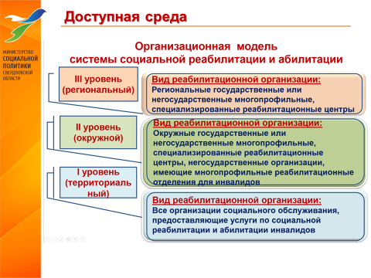

Для обеспечения доступности мероприятий по социальной реабилитации и абилитации в сфере социальной защиты населения Свердловской области создается трехуровневая структура реабилитационных организаций.
Предусматривается распределение реабилитационных организаций в системе социальной реабилитации и абилитации инвалидов по трем уровням.
Уровень реабилитационной организации определяется территориальной близостью к месту проживания инвалида.

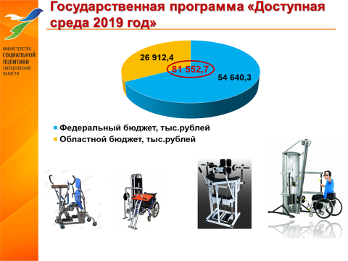

Работа по данному направлению продолжается.
В 2019 году Свердловская область вошла в число 18 субъектов Российской Федерации на получение субсидии из федерального бюджета на реализацию мероприятий по формированию системы комплексной реабилитации и абилитации инвалидов, в том числе детей-инвалидов, в рамках государственной программы Российской Федерации «Доступная среда».
Общий объем средств составляет 81,5 млн. рублей, в том числе 54,6 млн. рублей средств федерального бюджета и 26,9 млн. рублей средств областного бюджета.

За счёт выделяемых средств предполагается дооснастить реабилитационным и абилитационным оборудованием и компьютерной техникой порядка 40 организаций и обучить порядка 2 тыс. специалистов всех сфер.

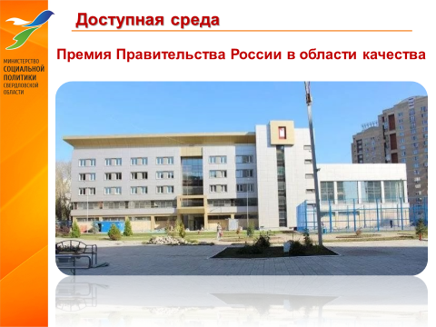

Качество работы наших учреждений подтверждено на федеральном уровне.

В 2018 году постановлением Правительства России от 8 ноября № 1330 Областной центр реабилитации инвалидов награжден премией Правительства Российской Федерации в области качества, став единственным государственным учреждением, оказывающим социальные услуги, в числе 11 российских предприятий и организаций.

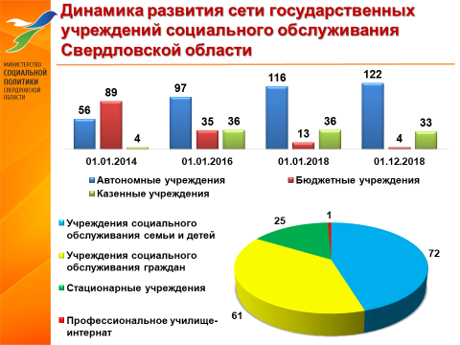

Важное направление нашей работы – совершенствование деятельности системы социального обслуживания.
На слайде наглядно представлена динамика изменения видов учреждений. За последние 6 лет в статус автономных переведено 122 государственных учреждения.
Поручаю в 2019 году завершить данную работу.

Министерством социальной политики завершена разработка перспективной оптимальной модели социального обслуживания в Свердловской области до 2035 года. После обсуждения на Стратегическом совете она будет представлена для рассмотрения на заседании Общественного Совета и очередной Коллегии Министерства.
Оптимальная модель социального обслуживания войдет в соответствующий раздел Стратегии развития социальной защиты населения Свердловской области на период до 2035 года.
Формирование новой системы социального обслуживания будет происходить в два этапа.
Особое внимание в Стратегии уделяется развитию негосударственного сектора оказания социальных услуг.

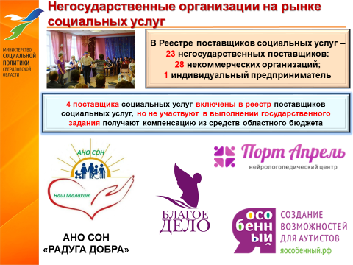

Последние несколько лет Министерством реализован комплекс мероприятий по развитию конкуренции на рынке социальных услуг.
Сегодня в регионе функционирует 159 государственных учреждений социального обслуживания и 24 негосударственных поставщика социальных услуг.
За полтора года количество негосударственных поставщиков социальных услуг, включенных в реестр поставщиков, увеличилось в 3,5 раза.
В 7 раз по сравнению с 2016 годом увеличены объемы выплачиваемой негосударственным поставщикам социальных услуг компенсации.
В 2018 году в Свердловской области успешно внедрен еще один механизм финансирования деятельности НКО на рынке социальных услуг - предоставление из областного бюджета субсидий некоммерческим организациям, не являющимся государственными учреждениями, на финансовое обеспечение затрат, связанных с предоставлением социальных услуг на дому.
Принято соответствующее постановление Правительства Свердловской области от 01.02.2018 № 50-ПП «Об утверждении Порядка предоставления из областного бюджета субсидий некоммерческим организациям, не являющимся государственными (муниципальными) учреждениями, на финансовое обеспечение затрат, связанных с предоставлением социальных услуг в форме социального обслуживания на дому, срочных социальных услуг».
В 2018 году состоялся конкурсный отбор на право получения финансирования на предоставление социального обслуживания на дому на территории Орджоникидзевского района г. Екатеринбурга.
Победителем признана Автономная некоммерческая организация социального обслуживания населения «Наш Малахит». Объем бюджетных средств по данному направлению составил 11,6 млн. рублей.
Работа некоммерческой организации показала свою эффективность. На 2019 год Министерством социальной политики было сформировано еще одно технической задание на предоставление услуг на дому для жителей Ленинского района города Нижний Тагил. Победителем конкурсного отбора признана некоммерческая организация «Радуга добра», которая с 2019 года приступит к его реализации.
На 2019 год областным бюджетом на эти цели планируется выделение 73,8 млн. рублей.
Негосударственные поставщики становятся полноценными участниками системы предоставления социальных услуг жителям Свердловской области.

На новый этап развития данного направления позволит перейти принятие нового Федерального закона «О государственном (муниципальном) социальном заказе на оказание государственных (муниципальных) услуг в социальной сфере», развивающий формы и механизмы привлечения на рынок социальных услуг негосударственных поставщиков. Проект уже принят в первом чтении Государственной Думой.

Новации законопроекта:
Введение понятия «государственный (муниципальный) социальный заказ» - объем и качество гарантированных государством бесплатных для граждан услуг в социальной сфере;
Обязанность органов исполнительной власти ежегодно определять объем государственного (муниципального) социального заказа по конкретным услугам и способ его выполнения;
Условия для равного доступа государственных и негосударственных к выполнению государственного (муниципального) социального заказа;

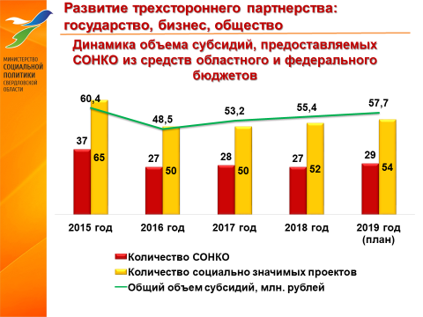

Некоммерческие организации Свердловской области стали полноправными участниками не только предоставления социальных услуг, но и реализации социально значимых проектов.
В 2018 году объём запланированных средств для предоставления субсидий НКО для реализации 52 проектов составил 55,4 млн. рублей.
В 2019 году уровень финансирования будет увеличен на 4 процента и составит 57,7 млн. рублей.

НКО Свердловской области принимают активное участие в конкурсах, проводимых Фондом Президентских грантов, на получение государственной поддержки за счет средств федерального бюджета.
Ежегодно увеличивается количество заявок, подаваемых от нашего региона. В 2018 году подано 510 заявок, что на 19 процентов превышает показатель 2016 года. 103 заявки признаны победителями.
Общая сумма финансирования составит 204,6 млн. рублей. Больше только у Москвы и Санкт-Петербурга.
Важная роль в обеспечении взаимодействия Министерства и некоммерческих организаций принадлежит Общественному Совету.

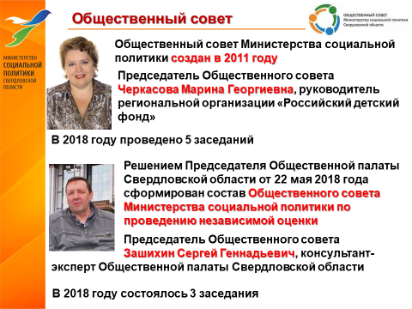

В 2018 году изменился состав Общественного совета, но принципы партнерского взаимодействия, выстраивания профессионального диалога сохранились.
В состав Общественного совета входят 20 человек, 10 из которых назначены Общественной палатой Свердловской области из числа ее членов и экспертов.

В соответствии с действующим законодательством Решением Председателя Общественной палаты Свердловской области от 22 мая 2018 года был сформирован состав нового отдельного Общественного совета Министерства социальной политики по проведению независимой оценки качества условий оказания услуг. Возглавил совет Зашихин Сергей Геннадьевич, консультант-эксперт Общественной палаты Свердловской области.

Сейчас Общественным советом по независимой оценке, ведется большая работа с организацией-оператором по формированию рейтинга качества условий оказания услуг 22-х организаций стационарного социального обслуживания. В 2019 году Общественный Совет представит Министерству итоговый рейтинг и рекомендации по повышению качества услуг в данных учреждениях.

Я благодарю всех членов общественных советов за плодотворную совместную работу в этом году и надеюсь на ее продолжение в следующем.

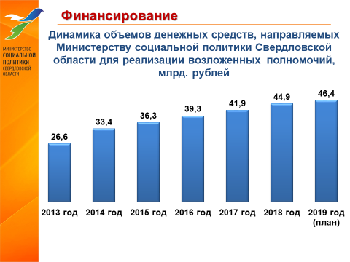

Ни одно стратегическое направление невозможно реализовать, не имея необходимые финансовые ресурсы и не опираясь на команду профессионалов своего дела.
Объемы финансирования из года в год увеличиваются.
Министерству, на реализацию полномочий в областном бюджете на 2018 год предусмотрено 44,9 млрд. рублей, что в 1,5 раза превышает объемы 2013 года.

Тенденция роста расходов по отрасли сохранится и в 2019 году.
Министерству, как главному распорядителю бюджетных средств, на реализацию полномочий в областном бюджете на 2019 год предусмотрено 46,4 млрд. рублей.

Подводя итог своего выступления, хочу еще раз обозначить основные направления нашей работы в предстоящем 2019 году.
В 2018 году Министерством разработана концепция развития отрасли до 2035 года, которая в ближайшее время транслируется в Стратегию развития социальной защиты населения Свердловской области на период до 2035 года.
Проект согласуется с положениями иных стратегических документов: программой Губернатора «Пятилетка развития Свердловской области на 2017 – 2021 годы», Национальной стратегией действий в интересах детей, Национальной стратегией в интересах женщин, Стратегией действий в интересах старшего поколения в Российской Федерации, государственной программой Российской Федерации «Доступная среда», федеральным Планом основных мероприятий, проводимых в рамках «Десятилетия детства», разрабатываемыми в целях исполнения поручений Указа Президента России № 204 «О национальных целях и стратегических задачах развития Российской Федерации на период до 2024 года» Минтрудом России пяти федеральных проектов, объединенных в национальный проект «Демография». А также разрабатываемыми в соответствии с ними региональными проектами.
Основные задачи, сформулированные в данном документе, получили свое отражение в проекте решения Коллегии.

Продолжается Формирование семейно-ориентированной среды и культуры семейной жизни
- формирование системы комплексной профилактики социального неблагополучия семей на основе межведомственного взаимодействия;
- укрепление и пропаганда семейных ценностей. Повышение престижа социально благополучной семьи;
- обеспечение приоритета семейного устройства детей-сирот и детей, оставшихся без попечения родителей;
- развитие института приемной семьи.

Развитие доступной среды
- совершенствование системы комплексной реабилитации и абилитации граждан с ограниченными возможностями здоровья, в том числе детей-инвалидов;
- создание условий для активного, независимого образа жизни граждан с ограниченными возможностями здоровья и иных маломобильных групп населения. Содействие социальной интеграции граждан с ограниченными возможностями здоровья;
- формирование толерантного отношения общества к проблемам граждан с ограниченными возможностями здоровья.

Продвижение активного долголетия
- повышение качества и разнообразия социальных сервисов, предоставляемых пожилым гражданам;
- обеспечение условий для социальной адаптации и интеграции в общественную жизнь пожилых людей;

Формирование новой модели оказания государственных и социальных услуг
- организация современной системы предоставления социальных услуг;
- создание оптимальной территориальной функционально-структурной модели социального обслуживания населения;
- формирование экономически эффективной и высокотехнологичной системы государственного управления в сфере социальной защиты и социального обслуживания населения;
- совершенствование механизма конкурсного отбора социально ориентированных некоммерческих организаций, реализующих проекты и мероприятия социальной направленности;
- расширение форм участия негосударственных организаций в предоставлении социальных услуг. Формирование условий инвестиционной привлекательности сферы социального обслуживания.

